Содержание и поля тестового сценария
Итак, в прошлой практической работе вы попробовали самостоятельно составить тестовые сценарии. Давайте разберём подробнее, из чего они состоят. После прочтения урока советуем оценить вашу работу и улучшить содержание полей, где это возможно.
Для начала ещё раз рассмотрим его определение.
Официальное определение Международной квалификационной комиссии по тестированию программного обеспечения (ISTQB): тест-кейс — это набор входных значений, предусловий выполнения, ожидаемых результатов и постусловий выполнения, разработанный для определённой цели или тестового условия, таких как выполнения определённого пути программы или же для проверки соответствия определённому требованию (ISTQB Glossary, version 2.3).
Если совсем просто: тест-кейс — это расписанная подробно по шагам последовательность действий, которую нужно выполнить, чтобы протестировать работу программы.

Что содержит среднестатистический тест-кейс
- Уникальный идентификатор. Как правило, системы для управления тестированием вроде TestRail и аналогичных присваивают такие идентификаторы автоматически в момент добавления тест-кейса в систему.
- Название (Заголовок). Должно быть по возможности кратким, но в достаточной степени информативным. Из Названия тестировщику должно быть понятно, чему именно посвящён конкретный кейс.
- Описание. В Описании указываются ссылка на тестируемый сайт, тестовые данные (если таковые имеются) и в целом любая информация, которая понадобится для прохождения тест-кейса.
- Предусловие. Пишем, если нужно совершить определённые действия, чтобы подготовиться к выполнению кейса. Например, если кейс посвящён какой-то функциональности, которая доступна только для авторизованных пользователей, тогда мы напишем: «Пользователь авторизован в личном кабинете» или что-то аналогичное. Если условий нет, то Предусловие можно не писать.
- Шаги проверки. Это последовательность действий, которую нужно выполнить, чтобы провести проверку.
- Ожидаемый результат. Это результат, который должна выдать система после совершения действий, описанных в Шагах проверки. Для каждого из Шагов указывается отдельный Ожидаемый результат, соответствующий по смыслу этому шагу.

Пример корректного тест-кейса
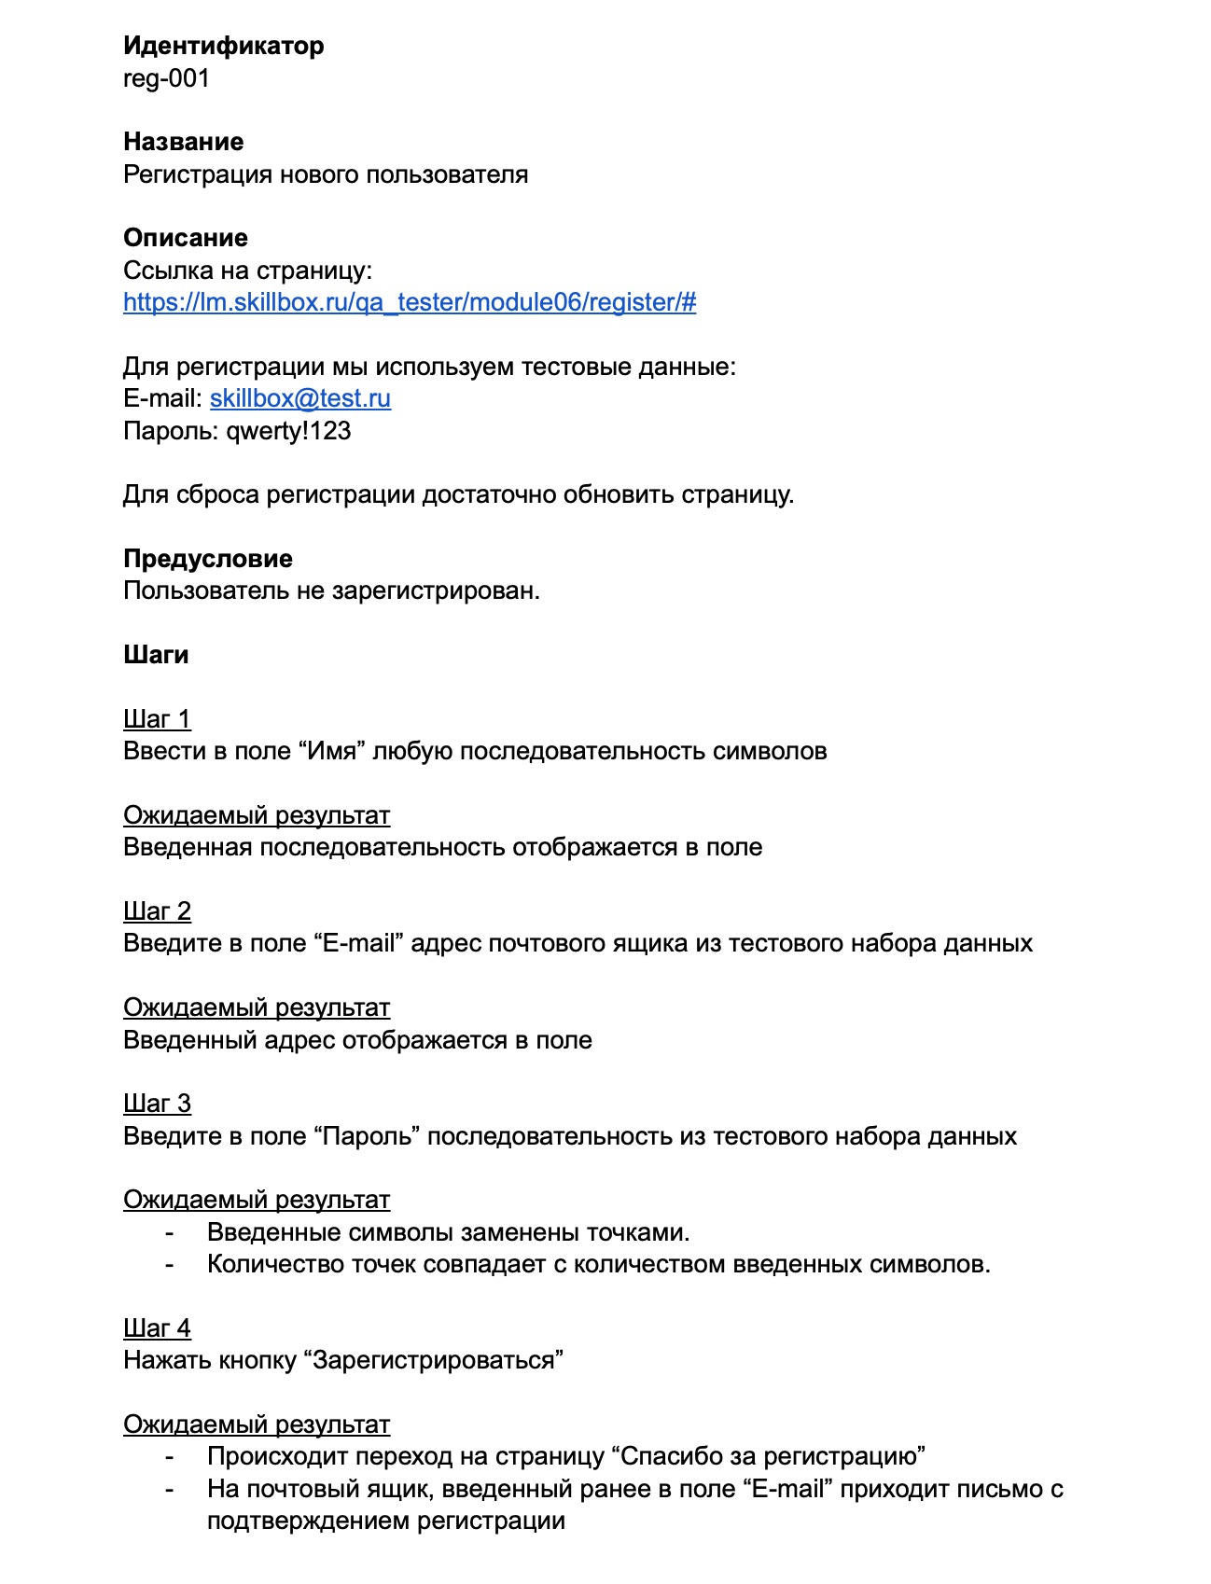
Важно помнить, что охватить тест-кейсами абсолютно все случаи и ситуации, которые могут возникнуть при использовании сайта, невозможно: их слишком много. Поэтому в первую очередь кейсы пишутся для самых важных, ключевых функциональностей/блоков сайта.
Алгоритм, как выбрать сценарии для тест-кейсов, используя простые техники.

